# CARTA DE RENUNCIA

Ciudad, …Paita 23 de …Marzo……… del 2023

Señores:

# WOW SERVICIOS COMERCIALES SAC

De mi mayor consideración:

Me es grato dirigirme a usted con el objetivo de hacer de su conocimiento que al amparo de lo establecido en el Artículo 18º del T.U.O., aprobado por D.S. Nº 003-97- TR, por la presente formulo mi Renuncia Voluntaria e irrevocable como trabajador en el cargo de **PROMOTOR** que he venido desempeñando en su empresa.

Por motivo de índole personal he tomado esta decisión y espero que tenga a bien comprender y se me dispense del plazo de 30 días de anticipación que exige la ley en caso de renuncia voluntaria, por lo cual mi último día de labores será el …23. de …Marzo… del 2023.

Asimismo, solicito se me haga entrega oportuna de los Beneficios Sociales que me corresponden: Pago de comisiones, liquidación, Certificado de Trabajo por el periodo que he laborado.

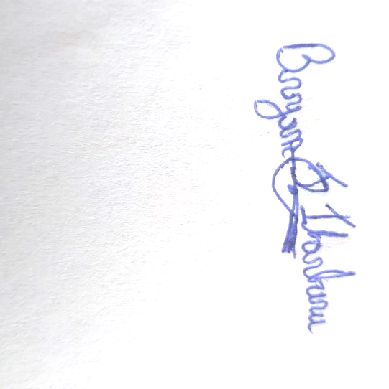Me despido, agradeciéndole por la confianza y la oportunidad que se me ha otorgado en su empresa.

Atentamente,

NOMBRES Y APELLIDOS

DNI Nº 75459864